Personalantrag für die Personalentscheidungsrunde
Personnel Request for the personnel decision meetings

Für die Organisationseinheit IKP (bitte hier die Nummer des IKP eintragen) im Rahmen von TransFAIR
From Org Unit IKP

An die Abteilung Personal
To the HR Department

Hiermit bitte ich, folgende Maßnahme arbeits- und zuwendungsrechtlich zu prüfen, die erforderlichen Stellungnahmen einzuholen, den Geschäftsführungsbeschluss herbeizuführen und die Maßnahme dann umzusetzen:
I hereby request to check the following measure regarding legal requirements as well as to approve internally, to get the management board approval for this request and finally to implement:

HR-Maßnahme - Bitte Auswählen / please select ,

Charakteristikum  Character  (bitte Stellenbeschreibung beilegen / Please attach a job description) | Bitte Auswählen / please select
Tätigkeitsschwerpunkt gem. HGF  Focus of activity acc. HGF | Bitte Auswählen / please select
Qualifikation / Berufsbild
qualification / job profile
(z.B. Physiker / e.g. physicist )
Stellenbezeichnung
Job title
(Konkretisierung gem. Stellenbeschreibung z.B. Promovierte/r Physiker/in)
Name, Vorname
name, first name
(sofern bekannt / if known)
Beginn der Maßnahme
start of the measure
Beantragte Vertragsdauer
requested contract period
Bisherige Laufzeit  previous contract period | Datum bis / to Datum
Eingruppierungsvorschlag
proposal for salary group
Vollzeitäquivalent
Fulltime equivalent
(Bei Werkstudierenden durchschnittl. wöchentl. Arbeitszeit inkl. Semesterferien)
Schlüsselposition  Key position | Bitte Auswählen / please select  Falls ja, bitte ausführlich begründen / If yes, please explain detailed
Kostenstelle
cost center
Disziplinarische/r Vorgesetzte*r
Finanzierung  funding  Sofern ausschließlich Finanzierung durch Drittmittel, Genehmigung der GF nicht notwendig / if only financed by third party, there is no approval from management board needed | Grundfinanziert Drittmittelfinanziert TransFAIR  Financed by GSI Financed by third-parties  Auftragsnummer:
Ausführliche Begründung
detailed reason
Dienstort, Raum  Working place, room | Darmstadt mit Abordnung nach Jülich, Raum:
Ansprechperson / Betreuer(in) bei Werkstudierenden
Contact person

Datum / Date Unterschrift Leitung Organisationseinheit
signature head of organizational unit

_________
Datum Unterschrift geschäftsführender Direktor
des IKP am FZJ

Mit seiner Unterschrift bestätigt der geschäftsführende Direktor des IKP am FZJ, dass die beschriebenen Aufgaben der beigefügten Stellenbeschreibung und den Vereinbarungen des Kooperationsvertrags TransFAIR entsprechen.

Datum / Date Unterschrift Fachbereichsleitung und/oder
Geschäftsbereichsleitung
signature head of division and/or business area

Datum / Date Unterschrift zuständige Geschäftsführung
signature of responsible management director

Prüfvermerke:
internal check notes:
Personalabteilung Jülich | Informiert am (Datum)
Arbeits- und zuwendungs-rechtliche Prüfung /  Stellungnahme von PER | Positiv  Negativ, weil:
Stellennummer
Rechtsgrundlage der Befristung | WissZeitVG § 14 Abs. 2 TzBfG § 14 Abs. 1 TzBfG
Bei Drittmitteln:  Prüfung / Stellungnahme von GRO | Projektlaufzeit von _ _ bis _ _
Prüfung / Stellungnahme von CON | Positiv  Negativ, weil:
WTR-Stellungnahme
gem. Gesellschaftervertrag

Anlage: Beschäftigungsverhältnisse
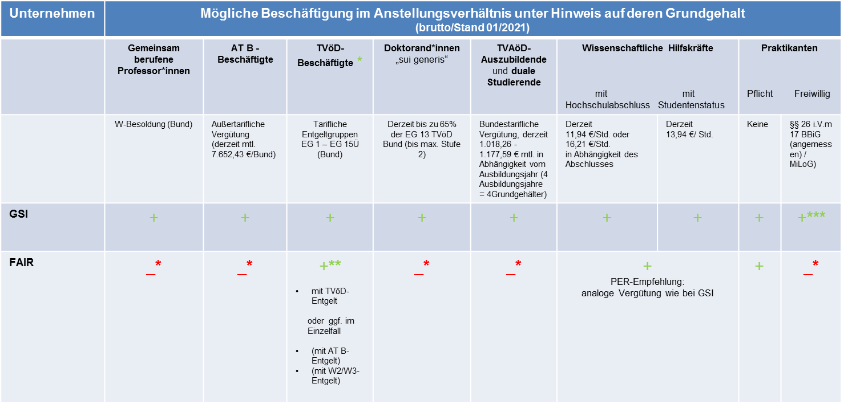
Anmerkungen:
* In einem TVöD-Beschäftigungsverhältnis werden u.a. auch nicht-wissenschaftliche Hilfskräfte und Doktorand*innen beschäftigt.
** Entsprechend den Regelungen der Staff Rules der FAIR GmbH
*** Bei einem freiwilligen Praktikum besteht Anspruch auf Zahlung einer Vergütung. Der GSI GmbH wurde bzgl. der freiwilligen Praktika eine Ermächtigung durch das BMBF erteilt, die insbesondere Vorgaben zur Vergütung macht. Von der grundsätzlich bestehenden Möglichkeit zur Beschäftigung freiwilliger Praktikant*innen wird bei GSI aktuell jedoch kein Gebrauch gemacht.
* Insbesondere in Anbetracht der Ausgestaltung dieser Beschäftigungsverhältnisse bei der GSI GmbH durch den Zuwendungsgeber (erteilte Ermächtigung für den Abschluss solcher Anstellungsverträge; außertarifliche Regelung) sind diese Beschäftigungsmöglichkeiten für die FAIR GmbH zu verneinen.

Bei befristeten Einstellungen bzw. Verlängerungen bitte Formular „Anlage zum GF-Personalantrag“ mit Angabe der Befristungsgrundlage beifügen
Bei Einstellung ohne Ausschreibung gilt: Grundsätzlich sind alle freien Stellen auszuschreiben. In besonders eiligen Fällen (dringende Nachbesetzung beispielsweise bei Projekt- und rechtlich relevanten Positionen) kann ausnahmsweise von diesem Grundsatz abgewichen werden. Eine schriftliche Begründung, weshalb die beantragte Stelle nicht ausgeschrieben werden soll, ist von der/vom Antragsteller*in dem Antrag beizufügen.

